

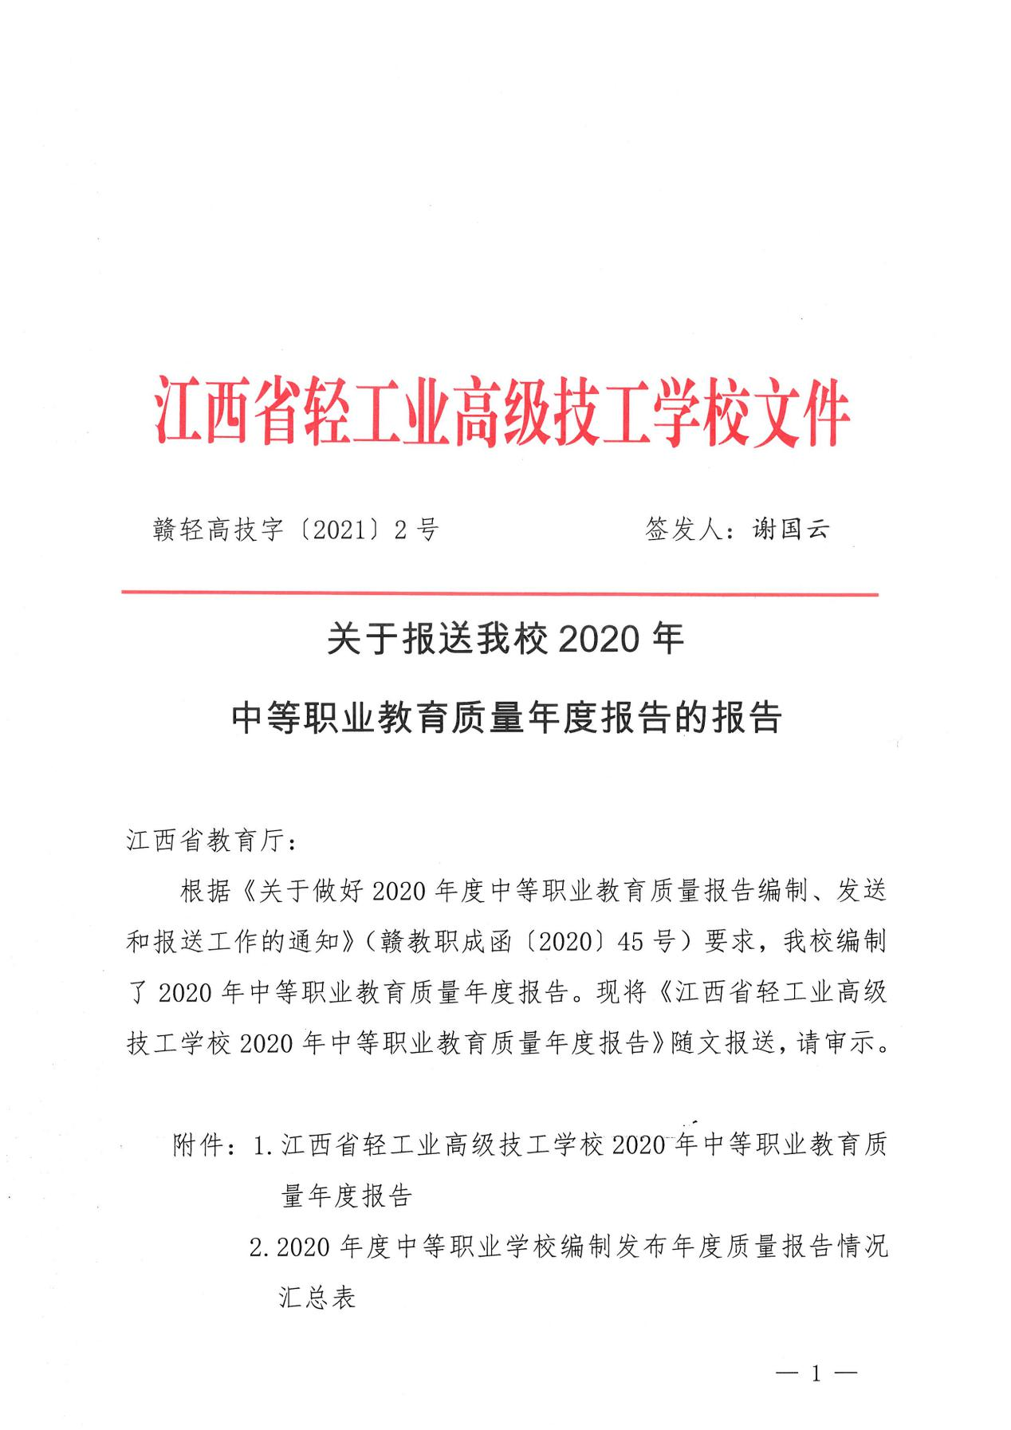



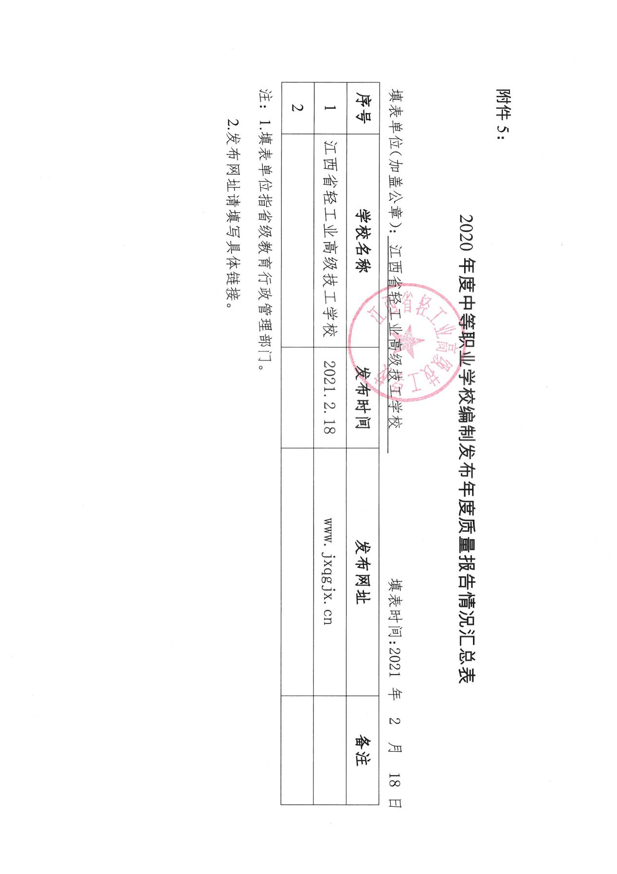



**江西省轻工业高级技工学校**

**2020年中等职业教育质量年度报告**

**二〇二一年二月**

目录

1.学校情况 1

1.1学校概况 1

1.2学生情况 2

1.3教师队伍 4

1.4设施设备 5

2.学生发展 6

2.1学生素质 6

2.2在校体验 6

2.3资助情况 7

2.4 就业质量 8

2.5 职业发展 8

3.质量保障措施 9

3.1专业动态调整 9

3.2教育教学改革 9

3.3教师培养培训 11

3.4规范管理情况 11

3.5德育工作情况 14

3.6党建情况 16

4.校企合作 18

4.1 校企合作开展情况和效果 18

4.2 学生实习情况 21

4.3 1+X证书试点情况 22

4.4现代学徒制试点情况 22

4.5集团化办学情况 22

5.社会贡献 22

5.1 技术技能人才培养 22

5.2 社会服务 23

5.3对口支援 24

5.4服务抗疫 24

6.举办者履责 25

6.1经费 25

6.2政策措施 25

7.特色创新 25

【德育案例】将立德树人贯穿教育教学的始终——创新德育工作方式 25

8.主要问题和改进措施 27

8.1主要问题 27

8.2改进措施 28

9.其他 28

**江西省轻工业高级技工学校**

**2020年中等职业教育质量年度报告**

# 1.学校情况

## 1.1学校概况

江西省轻工业高级技工学校的前身是江西省轻化工业技工学校，创办于1978年，校址设在永修县。1980年迁至宜春市袁州区黄颇路。1984年经省政府批准，分立为江西省轻工业技工学校和江西省化学工业技工学校。江西省轻工业技工学校留在原址办学，属正县级事业单位，2006年晋升为高级技工学校。2014年4月，学校划转省教育厅直管，成为省教育厅直属院校。

2016年10月，学校搬迁至新校园办学。新校园位于宜春市袁州区环城南路199号，占地210亩，一、二期工程已建成并投付使用，建筑面积56441平方米，可容纳100个教学班、5000名学生同时在校学习。搬迁至新校园后，学校办学实力进一步增强，办学环境进一步优化，校园面积、建筑面积、实训场所均满足《中等职业学校设置标准》要求，为学校整体事业发展提供长远保障。

学校是集中职教育、高技能人才培养培训、职业技能鉴定、成人教育为一体的国家级重点技工学校，先后被评为江西省职业教育先进单位、全省综治工作先进单位，并多次被评为宜春市文明单位、全省技工院校工作先进单位，2010年6月学校荣获“全国中等职业学校德育工作先进集体”称号，2013年至今为第十三届、第十四届、第十五届“江西省文明单位”，2017年11月被中国职协轻工分会评为“职业教育先进单位”，2018年被评为省直教育系统公共机构节能优秀单位，2019年被评为省直教育系统公共机构节能优秀单位，被评为宜春市平安建设（综治工作）先进单位。

|  |  |
| --- | --- |
| **校名** | 江西省轻工业高级技工学校 |
| **办学性质** | 江西省教育厅直属公办职业学校 |
| **占地面积** | 210亩 |
| **建筑面积** | 56441平方米 |
| **资产** | 2020年初学校净资产合计49,458,510.28元，2020年12月学校净资产合计54,217,131.42元。 |

## 1.2学生情况

**1.2.1学生规模**

学校现有中职全日制在校生3983人，2020年招生1375人，2020年毕业生985人。我校近两年招生人数、在校生人数和毕业生人数如下表所示：

**表1：学生规模表**

|  |  |  |  |
| --- | --- | --- | --- |
| **年份** | **招生人数(人)** | **在校生人数(人)** | **毕业生人数(人)** |
| **2020** | 1375 | 3983 | 985 |
| **2019** | 1606 | 3794 | 945 |

**1.2.2学生结构**

**一是专业结构。**2020—2021学年我校共有16个专业，其中19高级模具制造专业为五年制，20高级平面设计专业、20高级室内设计专业，20高级模具制造专业、20高级汽修专业、20高级电子商务专业、20高级数控加工专业为四年制，其他专业学制均为三年，各专业人数为：学前教育专业846人，会计专业219人，模具制造专业481人，电子商务专业452人，计算机动画专业140人，计算机应用与维修专业273人，汽车修理专业532人，机电产品检测技术与维修专业134人，数控加工专业219人，无人机专业19人，茶艺专业46人，健康服务与管理专业133人。各专业人数及人数变化情况见下表：

**表2：学生专业结构人数表**

|  |  |  |  |
| --- | --- | --- | --- |
| **专业** | **2019年人数** | **2020年人数** | **增长或降低率（%）** |
| **幼儿教育** | 855 | 846 | -1% |
| **会计** | 265 | 219 | -17.4% |
| **汽车修理** | 497 | 532 | 7.04% |
| **模具制造** | 599 | 481 | -19.7% |
| **数控加工** | 186 | 219 | 17.7% |
| **计算机应用与维修** | 313 | 273 | -12.8% |
| **电子商务** | 456 | 452 | -0.9% |
| **电气自动化设备安装与维修** | 155 | 134 | -13.6% |
| **动画制作** | 131 | 140 | 6.9% |
| **无人机** | 19 | 19 | 0 |
| **茶艺** | 20 | 46 | 130% |
| **室内设计** | 154 | 199 | 29.2% |
| **平面设计** | 56 | 109 | 94.6% |
| **旅游服务** | 36 | 32 | -11.1% |
| **美容美发** | 53 | 149 | 181% |
| **健康服务与管理** | 0 | 133 | 100% |

**二是男女结构。**2020年，学校在校男生2204人，占55.3%，女生1789人，占44.7%；男生占比略高于女生。

**表3：男女比例结构表**

|  |  |  |  |
| --- | --- | --- | --- |
| **年份** | **2019** | **2020** | **增长率** |
| **男** | 2181 | 2204 | 1.07% |
| **女** | 1613 | 1779 | 10.9% |

**三是来源结构。**我校生源大多数来源于农村，农村户籍生源占总比例的93.7%。其中2018级农村户籍学生占该年级比例为94.6%，2019级所占比例为94.2%，2020级所占比例为93.7%。反映出农村家庭生源对我校的认可度较高。

**表4：生源结构对比表**

|  |  |  |
| --- | --- | --- |
| **年级** | **农村** | **城镇** |
| **2018** | 94.6% | 5.4% |
| **2019** | 94.2% | 5.8% |
| **2020** | 93.7% | 6.3% |

**1.2.3巩固率**

学校以培养学生“成人、成才、成功”为指导，全面做好学生的思想品德、遵纪守法、文明行为的教育与养成，狠抓学生流失率，切实做好学生思想工作，了解学生心理动态，不让一位学生轻易退学；做好家校沟通，学校每学年开展“万师访万家”活动，亲切关怀每一位学生。2020年退学学生是194人，巩固率基本以去年持平。

**1.2.4培训规模**

学校2020年职业技能培训1179人，2019年职业技能培训1187人，同比增长-0.7%。

## 1.3教师队伍

2020年下半年，学校有教学任务教师160人，生师比24.2:1。其中专任教师103人，占比64.4%，兼职教师57人，占比 35.6%。本科学历117人，占比73.1%,比去年略减2.6%；硕士以上学历16人，占比10.0%，比去年略减0.7%；高级职称36人，占比22.5%；经教育厅核发“双师型”教师证的教师51人，占比31.9%，比去年增加8.2%。

专任教师中本科学历68人，占比66%，比去年减少8.3%；硕士以上学历11人，占比10.7%，比去年增加2%；详见下表：

**表5：教师队伍情况一览表**

|  |  |  |  |  |
| --- | --- | --- | --- | --- |
| **年份** | **2019年** | | **2020年** | |
| **教师类型** | 专任教师 | 兼职教师 | 专任教师 | 兼职教师 |
| **教师数量** | 104 | 65 | 103 | 57 |
| **双师型教师** | 12 | 28 | 22 | 29 |
| **本科学历** | 77 | 51 | 68 | 49 |
| **研究生学历** | 9 | 9 | 11 | 5 |
| **高级职称教师** | 12 | 27 | 12 | 27 |
| **生师比** | 22.2:1 | | 24.2:1 | |

## 1.4设施设备

学校2020年共有42个实训室，教学仪器设备总值2073.17万元，实训实习工位1591个，纸质图书2.12万册。详见下表：

**表6：设施设备情况一览表**

|  |  |  |  |  |  |  |
| --- | --- | --- | --- | --- | --- | --- |
| **年份** | **教学仪器设备**  **（单位：万元）** | | **实训实习工位**  **（单位：个）** | | **纸质图书**  **（单位：册）** | |
| **生均** | **增长率** | **生均** | **增长率** | **生均** | **增长率** |
| **2020年** | 0.54 | 12.5% | 0.41 | -16.3% | 5.5 | -31.4% |
| **2019年** | 0.48 | 0.49 | 8.02 |

# 2.学生发展

## 2.1学生素质

为了提升学生素养，我校每年都会利用早操、主题班会、团日活动、专题讲座、黑板报等形式与载体在学生中开展系列主题教育活动，如：入学教育、安全教育、爱国主义教育、诚信教育、感恩教育、劳动教育等。让每一位学生充分参与其中，养成良好的行为习惯。通过开展这一系列主题教育活动，我校学生的综合素养获得了较大提升，校园处处呈现出文明和谐的气息。

学校按照人才培养方案开展理论和实践教学，2020年学校文化课合格率达91.4%，专业技能合格率达91.8%，体质测评合格率达98.3%；2020届毕业生985名，职业技能鉴定通过率98%，毕业率达100%。

## 2.2在校体验

学校建立学生、毕业生、家长、用人单位满意度调查制度，并根据多方反馈进一步完善自身不足。为全面监测学生在校期间学习、生活等感受，学校每个学期均开展纸质问卷调查，结果如下：

**表7：学生在校体验调查问卷统计表**

|  |  |  |  |  |  |
| --- | --- | --- | --- | --- | --- |
| **项目** | **满意比率** | **一般比率** | **不满意比率** | **存在问题** | **改进建议** |
| **理论学习满意度** | 60% | 38% | 2% | 1.标准400米运动场尽快完工2.教学比较枯燥 | 1.尽快建好室外运动场  2.运用多样化的教学方式，使教学形象生动 |
| **专业学习满意度** | 70% | 29% | 1% | 1.个别专业实训课工位不够2.个别课程老师换得频繁 | 1.多安排实训课程 |
| **实习实训满意度** | 70% | 29% | 1% | 1.实训设备数量无法满足教学2.有些设备较老旧3.设备维修有时不及时 | 1.多建一些微机房  2.更换一些老旧设备  3.教学实训设备及时维修 |
| **对校园文化与社团活动满意度** | 95% | 4% | 1% | 社团过少，社团活动不够丰富 | 多开展社团活动、加强社团管理制度的建设 |
| **对生活满意度** | 86% | 10% | 4% | 1.欧斯麦食堂饭菜偏辣、冷冻食品过多2.宿舍冬季热水供应不足、经常出现断电现象 | 1.学校跟食堂承包商协商、改善菜样品种，多做新鲜蔬菜及肉类品  2.及时安排维修人员检修 |
| **对校园安全满意度** | 94.1% | 5.9% | / | 存在失窃问题 | 校园二期建设教学楼及宿舍等地应尽快安装监控等，加强安全教育，加大人防技防力度 |

## 2.3资助情况

为规范学生资助申报认定工作，确保资助工作公正、公平、公开，我校设有专门的资助管理中心，软、硬件配备齐全。实行校长负责制，实行学籍、资助分开管理，采用不同的用户进入全国系统，严格分帐户管理。

我校严格遵守、执行，并按照江西省国家助学金管理细则和程序对享受国家助学金学生进行评议、评定。一是加强政策宣传力度，确保资助工作透明度，二是个人申报，三是班级评议，四是班主任上报，五是资助中心审核，六是学校资助领导小组审批，七是进行公示。

2020年春在校生数为3698人。申报到系统人数为：国家免学费 3486人（2019级1440人、2018级1124人、2017级922人），国家助学金417人（2019级230人、2018级187人）。

2020年秋申报到系统人数为：国家免学费 3724人（2020级1256人、2019级1353人、2018级1115人），国家助学金422人（2020级201人、2019级221人）。

## 2.4 就业质量

2020年毕业生人数985人。近几年，我校学生就业形势持续向好，所有专业学生就业率均达100%，其中对口就业率90%。学生初次就业起薪平均达3500元/月，具体如下表所示：

**表8：毕业生就业质量一览表**

|  |  |  |  |  |  |  |
| --- | --- | --- | --- | --- | --- | --- |
| **年度** | **毕业生**  **人数** | **就业人数** | **就业率** | **初次就业**  **月薪平均值** | **升学人数** | **升学率** |
| **2019** | 945 | 784 | 83% | 3000 | 110 | 12% |
| **2020** | 985 | 619 | 62.8% | 3500 | 366 | 37.2% |

## 2.5 职业发展

一直以来，学校积极贯彻落实教育部和人社部要求，不断加强学生职业生涯规划和职业指导服务体系建设，开设职业生涯规划课程，配置专业教师授课，不断丰富职业指导的形式，提高职业指导的效果，给学生的自我探索、职业探索提供了广阔平台，拓宽了学生职业认知，增强了学生创新创业意识，促进他们从学生到职业人的转变，提升了学生的就业竞争力。从实习企业反馈的评价来看，近年来，我校学生的学习能力、岗位适应能力、岗位迁移能力、创新创业能力均有显著提高，得到了用工单位的认可和较高评价。

# 3.质量保障措施

## 3.1专业动态调整

## 学校牢固树立“质量立校”思想，确立了“以专业建设为引领，注重质量建设和品牌发展，以服务地方经济发展”的专业建设方向，形成了面向社会、贴近需求、多专业并存的专业体系。我校2020年新增新能源汽车检测与维修、健康服务与管理专业等2个中级工专业；新增模具、数控加工、汽车维修、电子商务、平面设计、室内设计等6个高级工专业。学校开班的专业达到16个。

## 3.2教育教学改革

## 学校始终坚持以教学为中心，以质量为生命，注重思路引领，优化育人环境，在育人理念上强化“人人能成才、行行出状元”的成才观，在育人目标上更加突出实践操作能力。2020年，学校教育教学改革情况如下：

## （1）课程改革情况

## 一是在加强专业知识和技能教学的同时，更加重视德育课程和劳动课程的学习； 二是开展线上教学研究，在疫情期间基本保证了专业教学；三是加强校企合作力度，校企双方共同制订教学计划，引入企业技术人员参与教学。

## （2）专业设置情况

## 2020年，学校根据市场需求调整专业设置，目前共16个专业招有学生办班，分别是模具制造、数控加工、汽车维修、电气自动化设备安装与维修、计算机应用与维修、计算机动画制作、电子商务、室内设计、无人机应用技术、会计、幼儿教育、茶艺、美容美发与造型（美容）、平面设计、旅游服务与管理、健康服务与管理专业。其中健康服务与管理专业为新开专业，另外有6个专业在中级工专业基础上增开6个高级工专业。

## （3）师资队伍情况

## 2020年我校有教学任务教师160人，正高职称者3人，副高职称者33人，硕士研究生学历16人，本科学历117人，双师型教师51人，教师结构合理，能够满足高技能人才的教学培训工作。2020年，我校教师有3人次在省级教师教学能力比赛中获得一等奖。

## 目前我校有江西省首席技师2人，省政府特殊津贴获得者1人，江西省“能工巧匠”称号1人，江西省第一届黄炎培职业教育奖获得者1人，全国模范教师1人，省级大师工作室1个。

## （4）人才培养模式改革情况

## 2020年，学校坚决践行立德树人的根本任务，重视学生的思想品质教育，积极倡导工匠精神、劳模精神，培养劳动意识，宣传红色文化，把社会主义核心价值观融入教学中去。人才培养从重技能轻理论向理论与技能并重转变，强化理论指导实践的作用。同时，加强校企合作，增加企业定向班比例，与企业共同制订人才培养方案，强化学生的创新能力、综合能力，培养更适应企业需求的高素质技能人才。

## （5）实训基地建设情况

## 2020年，学校完成了全部教室的多媒体一体机安装，建成录播室一间，教学信息化进一步加强。新建微机室1个,同时改造微机室2个。

## （6）教学资源建设情况

## 2020年，学校各专业（学科）教学组积极探讨，编制课程PPT共享使用。

## （7）教材选用情况

## 学校严把教材选用关，由系部组织各专业（学科）教学组讨论选用正版教材，由教务科统一采购。

## （8）教学诊断与改进工作

## 为做好教学诊断与改进工作，我校成立了由校长、党委书记担任组长，其它校领导任副组长、学校中层干部参与的学校领导小组，全面负责教学诊改工作，成立教学诊断与改进工作办公室，制定了《江西省轻工业高级技工学校教学诊断与改进实施方案》（试行），编制了教学诊断与改进数据采集工作参考手册，并按照省厅时间节点要求将诊改数据全部上传至服务器，并已完成了我校部分专业标准和部分课程标准的初稿。

## 3.3教师培养培训

## 学校历来重视教师队伍建设，组织及安排各类培训，努力提升教师综合素质。2020年安排多场教师招聘，新进教师16人，其中硕士研究生4人，在上岗前由教务科和系部共同组织进行了为期一周的岗前培训。

## 积极组织安排教师参加省教育厅、人社厅组织的教师培训，2020年共有25人次参加省级教师培训；同时多次组织教师参加校级素质提高培训。

## 3.4规范管理情况

**3.4.1教学管理**

## 为规范教学管理，提升教学质量，提升管理信息化水平。2020年学校81个教室配备了一体机，建设语音录播室一间，启用了企业微信智慧校园软件，方便快捷地实现了无纸化办公。另外，学校制订了一系列的教学、实习管理制度初稿，待审议通过。

**3.4.2学生管理**

## 学校不断强化管理责任意识，形成校长、分管领导、学生科、保卫科、班主任、学生会多层次立体学生管理模式；形成领导值周检查机制，每周由一名校领导带领二名中层干部，对全校的教学、学生管理、卫生、安保、课外活动等情况进行检查，晚上值班组组长要求住校，学生科至少一名值日人员守夜，如发生临时突发事件，必须第一时间到现场配合值周领导一起解决。

## 学生科认真贯彻落实科学发展观，全面实施素质教育，紧紧围绕学校办学目标，提出了“关注过程，着眼细节，重在落实”的工作指导方针，学生科全体人员同心同德，齐心协力，围绕着校园安全稳定，学生纪律、卫生、教学秩序的保障，稳定生源等工作，埋头苦干，圆满完成了学校交给的各项任务。自推行系部改革以来，学生管理工作逐步迈向科学化、规范化和正常化的道路。在各系支持配合下，学生科工作处以加强基础文明教育，培养学生良好的学风为重点，树立育人意识、法制意识、服务意识及创新意识，充分发挥了学生管理工作在学校的稳定与发展中的积极作用。学生科不断完善学生管理制度，对纪律、卫生管理条例不断进行修改，符合学生实际情况，深入推进校园“8S”管理模式，具体有一下做法：

## 1）加强学生管理，落实各项规章制度

## 2）努力加强各分管队伍建设

## 3）狠抓学生养成教育，促进校园平安建设

## 4）不断加强规章制度建设，保证学生管理工作的规范化和科学化

## 5）修身立德，言传身教，树立榜样作用

## 6）多渠道开辟育人阵地

## 7）加强宣传，普及心理健康教育

**3.4.3财务管理**

## 学校财务工作稳步推进。一是针对学校情况，完善了相关财务管理制度，出台了新的财务管理暂行规定，拟定了学校内部控制制度，制定了差旅报销制度、票据管理制度和收费制度，还出台了学校资产管理及联合采购制度。二是进一步规范各项业务流程，对各项工作的各个环节和各项业务支付，严格按照有关制度执行办理，保证有章可依、有章必依。三是加强财务管理队伍建设，组织财务人员参加新会计制度等业务培训，明确各岗位职责。

**3.4.4安全管理**

学校根据省教育厅要求，强化安全教育管理机制，牢固树立“安全第一、预防为主”的思想，进一步落实安全教育全员化、管理队伍专业化、安全教育课程化的安全教育管理机制；落实安全责任，成立了以校长为核心的学校安全工作领导小组，并与各科室按照“一岗双责”要求层层签订安全工作责任书；加强督查，定期开展安全专项检查和整治活动；做好门卫值班、校园治安巡逻等内部安全管理制度的落实，严格执行24小时值班巡逻制度，确保管理上不留死角、不留空档；加强学校消防安全管理，制定和实施消防工作预案，落实火灾隐患的检查、整治措施；加强对学生防溺水教育和集体活动的安全管理，严禁学生私自到江河、湖泊、水塘等场所游泳；建立应急工作预案，增强对突发事故的防范和应急处理能力。2020年，学校消防安全、食品安全、学生人身安全等均未发生事故。

**3.4.5后勤管理**

学校加强后勤管理工作，保障学校的水电正常运转，及时抢修地下水管爆裂故障等问题，对报修的其它水电故障能及时修理到位，严格抓好政府采购工作。

1）食堂管理方面：推行食堂店长负责制，店长为食堂管理责任人，全面落实国家、省、市对食品食材、人员健康等有关食堂管理规定要求，完善食堂内部管理制度，规范食材采购程序及渠道，提升饭菜质量。成立学生膳食委员会，与学校教师值周组进行检查，发现问题，及时反馈，督促整改，保障师生用餐质量。

2）工程质量和后勤维修质量方面：采取工程及维修招投标方式，选择质优价廉的工程队伍，注重过程管理，全程留痕，学校监督小组全过程监督，多部门参与工程竣工验收，确保工程质量。

**3.4.6实习管理**

为了规范学生实习管理，加强实习安全教育，招生就业办不断总结经验，制定了《毕业生就业工作流程图》、《顶岗实习承诺书》、《顶岗实习前安全教育内容》、《就业服务工作方案》、《实习安全应急预案》、《学生毕业实习过程情况登记表》、《学生顶岗实习三方协议书》、《学生顶岗实习协议》、《学生实习管理规定》等一序列文件。

## 3.5德育工作情况

**3.5.1德育课实施情况**

学校非常重视思想政治教育，在教学上开满开足德育课，第一学年开设德育1（《道德法津与人生》，含工匠精神）、劳动、心理健康、安全教育等课程，第二学年开设德育2（《经济与政治常识》，含红色文化）、职业生涯规划等课程，第三学年开设德育3（《职业道德与职业指导》）、创业教育等课程。

**3.5.2校园文化建设**

学校充分发挥校内媒介文化育人的功能推进校园文化建设，传播校园正能量。利用校园广播、橱窗、墙报等加大宣传力度，结合全年各重要节日节点营造积极、阳光、向上的校园氛围；利用“两微一站”等新媒体平台，报道学校及职业教育新闻，外树形象，内聚人心。

通过建设走廊文化、橱窗展示文化、特色景点、推进校园文化整体建设。通过主题团日活动、社会实践活动、文明风采、各种文艺演出、国旗下的爱国主义教育等系列活动。各类活动精彩纷呈，元旦主题文艺汇演精彩纷呈、18级幼教专业毕业晚会和茶艺班的毕业汇报更是现场高潮迭起，通过组织开展全校第九套广播体操比赛，让全校学生参与其中，凝聚班级力量。

**3.5.3文明风采活动开展情况**

学校广泛开展2020年江西省中等职业学校“文明风采”活动评选，以常态化的方法抓好“文明风采”大赛。本年度参加江西省中等职业学校“文明风采”活动荣获六个优秀奖，七名老师荣获优秀指导老师奖。

**3.5.4社团活动**

学校社团以“促进学生全面发展，培养个性特长，提高综合能力素质”为宗旨，根据学生的兴趣和发展的需要，分为文学、艺术、体育、社交公益四大类，开设了吉他、篮球、朗读、礼仪队，合唱团，爱心社等10多个社团。爱心社被宜春市袁州区希望之家评为优秀爱心社。开设中华优秀传统文化选修课，用中华民族优秀传统文化，提高中职生道德素质和人文素养。近年来，我校规范社团管理，完善社团组织建设，扩大社团种类，更加有序地开展社团活动，并取得了可喜的成绩。2020年，按照宜春市要求我校成立团校。团校是学生骨干进行思想政治教育的重要平台，是对团校学员进行系统培训的有效途径。团校的先进性、组织性、纪律性，进一步提高广大团校学员的理论水平和思想境界，使他们在学习、生活、工作中充分发挥先锋模范带头作用。

**3.5.5团学组织建设及活动**

共青团江西省轻工业高级技工学校委员会是学校开展学生思想政治工作的重要载体，在组织管理上，我们形成了学校团委、系部团总支、班级团支部三级委员会联合管理体系，加强学生团委干部队伍建设。我们还坚持每周一次的团委委员会和每周一次的团支书例会，并定期召开全校团支部书记会议，全面提升学生团委干部队伍的工作效率，充分发挥共青团组织联系青年的桥梁作用。志愿者活动、社团活动、文艺活动常态化开展。围绕学校中心工作，以育人为目的，团委工作在培养学生“自我教育”、“自我管理”、“自我服务”的意识中顺利开展。

我校学生会具备较完善的组织结构，下设纪律部、卫生部、管理部、学习部、治保部、生活部、膳食委员会7个部门。各部门职责清晰，分工明确，为维护学校秩序稳定、服务师生做出了重要贡献。

## 3.6党建情况

2020年，学校党委在省委教育工委的正确领导下，按照上级的部署和要求，以习近平新时代中国特色社会主义思想为指导，深入学习贯彻党的十九大精神和十九届四中、五中全会精神，全面落实新时代党的建设总要求，坚持和加强党的全面领导，坚持党要管党、全面从严治党，以巩固“不忘初心、牢记使命”主题教育成果为抓手，紧紧围绕学校中心工作，充分发挥党支部的战斗堡垒作用和共产党员的先锋模范作用，为确保学校各项工作目标任务的完成提供了有力的思想和组织保证。

学校成立党委，下辖三个党支部，现有党员67名，其中预备党员2名。党员中女党员16人，少数民族党员1人，35岁及以下党员13人。

一、坚持从严从实，加强政治建设和思想建设

一是把政治建设摆在首位。深入学习贯彻落实习近平新时代中国特色社会主义思想，教育引导全体党员增强“四个意识”，坚定“四个自信”，做到“两个维护”，坚持把学习教育贯穿始终，强化理论武装，做到学以致用，一年来，组织党员专题学习30次，每次学习都进行了交流发言。二是把学习贯彻习近平新时代中国特色社会主义思想和党的十九大精神作为重点任务来抓，牢牢把握“坚持党对一切工作的领导”这一根本原则，坚持党要管党、全面从严治党这一指导方针。打破传统学习方式，运用“互联网+”思维，突破党建学习在时间、空间上的局限，打通党建“最后一公里”。借助微信公众号、学习强国等新型学习工具，拓宽党员的知识面，增强党员的党性修养，更好发挥引领作用。

二、坚持“三化”建设，助推基层党建高质量发展

一是组织党支部标准化、规范化、信息化自评自查，对照考评标准补齐短板、强化基础、提升水平。二是校党委不定期督促各支部认真开展“三会一课”和党日活动，严格按照一会三评的程序开展组织生活会，做好民主评议党员工作，完成支部书记双述双评。三是严把党员发展关口，按步骤、按要求做好党员发展转正工作。

三、坚持风清气正，落实党风廉政建设责任

一是坚持把全面从严治党与学校中心工作同部署、同推进、同检查、同考核，严格执行新形势下党内政治生活若干准则，落实“三会一课”等组织生活基本制度，学校领导班子带头落实双重组织生活制度。二是层层签订全面从严治党党风廉政建设责任书，制定党风廉政建设“两个责任四张清单”。对涉及党风廉政建设的重要工作主要领导亲自部署，重大问题亲自过问，重点环节亲自协调，做到了管党治党政治责任层层传导、层层压实。三是持之以恒抓好作风建设，热心为师生服务，全校上下工作作风、教风、师德师风进一步好转。四是加强过程监督，学校“三重一大”事项由学校党委会集体决策，严格贯彻落实中央八项规定、坚决反对“四风”，招待、会议和活动等支出管理制度进一步健全。

# 4.校企合作

## 4.1 校企合作开展情况和效果

学校高度重视校企合作工作，始终坚持以市场为导向，积极引进优质企业，大力推进产教融合、校企合作办学，不断健全校企合作选拔和淘汰机制，完善校企合作质量评价体系，持续推动校企合作的良性和深入发展。目前，学校每届校企合作冠名班学生约200人，占年级总人数的20%左右，如与鸿准精密模具有限公司设立模具专业“鸿准班”，与上海大众设立汽修专业“大众班”，与微盟电子（昆山）有限公司设立计算机专业“微盟班”，与环鸿电子（昆山）有限公司设立计算机专业“环鸿班”。除此之外，还与南昌海立电器有限公司、昆山圣美模具有限公司、珠海纳思达科技有限公司、深圳雏鹰幼教机构等大批优质企业合作，建立符合现代企业需求的中高级技能人才培养基地，使人才培养更加贴近企业实际，使毕业生素质更加适应岗位能力，就业竞争力显著增强。

一是定向班的学生学习态度较好，积极性较高，有利于促进学习和成长，其次较早接触了解企业，不但能增进学生对企业的认同感，更能稳定就业。

二是我校学生多次在校企合作企业所举办的大赛中收获好成绩。

三是深化校企合作，打造省级重点创新创业型高素质人才培养孵化基地

【案例】

2020年1月，学校与上海赣霖科技有限公司秉持培养一批互联网时代电子商务创新创业高素质应用型人才的共同愿景，采用深层次的紧密型校合作模式开展合作。赣霖科技在学校建立人才孵化基地，企业办公地点设在学校实训中心，开展人才培养试点，以培养出“招来就能用”的、适用于互联网企业的、且具备创新创业能力的人才。上海赣霖科技有限公司由我校校友王志林先生2017年5月创立于上海，是一家专注于蔬菜、水果等生鲜领域的新型互联网公司。校企合作的具体内容有：

1）教学模式及教学内容：教学模式为“工学交替，理论+实践”。赣霖科技配备4-6名企业高管作为培训讲师，就企业各岗位实际需要掌握的技能、知识做课程化培育，同时提供相应实践岗位，学以致用。学校与企业共同培养学生，合理安排好学生理论和实践课程。新增教学内容主要包括：企业文化以及行业前景，基本系统操作，网店商户案例实操，运营网络店铺工作流程。

2）合作原则：经企业培训考核录用到企业上岗实习的学生按照学校的相关规定管理。学生在企业上岗实习，只作为专业教学的一个环节，学生到了第六个学期的顶岗实习期间，身份转变为“顶岗实习生”，企业与学生签订顶岗实习（就业）协议，且按照国家教育管理部门相关规定给予学生合法的劳动报酬。

3）培养对象

学校2018级和2019级电子商务专业全体学生，结合企业实际情况，分批次分班级交替进行试点培养。

四是加强校校合作，为中职毕业生打造上升通道。

【案例】

为搭建“学历+技能”复合型教育模式平台，打造重点专业建设特色，为学生专业纵深发展探索道路。2020年3月，我校与宜春职业技术学院签署校校合作协议，探索幼儿教育、健康服务与管理两个专业的“学历+技能”复合型教育模式。这种“中高职对接战略合作”为学生成长成才搭建了一座新的桥梁，实现了中高职教育贯通培养。具体情况如下：

1）我校幼儿教育、健康服务与管理专业基本情况分析

我校幼儿教育专业在校生约846人，毕业生约256人，是我校人数最多的一个专业，但是在近几年的培养发展中发现中职毕业生不能参加幼儿园教师资格证考试，很多想报读我校的学生因为学历问题而犹豫不决，而幼儿园也更青睐有幼儿园教师资格证的毕业生。

健康服务与管理专业是我校新开办的专业，当前我国老龄化问题越来越严重，对于专业的护理人员的需求量也越来越大，但我国护理服务的市场需求和供给之间，存在着质和量的巨大差距。学校适时开设社会急需的专业，更需要与优质高职院校合作，来提升专业质量和水平。

2）合作院校（宜春职业技术学院）情况介绍

宜春职业技术学院是2003年6月经江西省人民政府批准、国家教育部备案，由宜春师范（1908年）、宜春卫校（1958年）、宜春技校（1979年）、宜春财校（1984年）四校合并成立的的公办全日制专科层次普通高校。是江西省示范性高职院校、江西省优质专科高职院校、江西省“双高”计划优势特色专业建设院校。学前教育、护理两个专业是该校的特色专业，具有深厚的专业积淀以及良好的就业前景。

3）校校合作开设专业、学制及人数

|  |  |  |  |  |  |
| --- | --- | --- | --- | --- | --- |
| **序号** | **技校专业** | **大专专业** | **学制** | **层次及证书** | **人数** |
| 1 | 幼儿教育 | 学前教育 | 3+3 | 技校毕业证、中级工证书、大专毕业证 | 100 |
| 2 | 健康服务与管理 | 护理 | 3+3 | 100 |

两校本着“创新发展、资源共享、校校联动、合作共赢”的原则，开展“中高职对接战略合作”，学生在前三学年由我校负责入学注册及入学后的教学与管理工作，在校的第三年第二学期，参加三校生单招考试，如考试分数达到要求，则升入宜春职业技术学院学习。第四学年起，由宜春职业技术学院负责入学注册、教学与管理、实习与就业推荐等工作。

## 4.2 学生实习情况

我校严格执行国家对实习工作的规定要求，始终围绕以“提高毕业生就业工作水平、提高毕业生就业质量、提高毕业生就业率”为重点，深入考察、层层筛选，选择优质企业进行实习安置。2020年，学校招生就业办公室联合教务科把关教学实习，建立完整的实习台账，加大实习检查力度，配备实习带队教师，推行部门联动管理平台、教学实习检查全覆盖、驻企教师指导点“三位一体”的实习管理模式。通过加强实习过程跟踪服务与管理，创新实习过程管理模式，不仅有利于学校第一时间掌握学生实习动态，还极大的提高了学生对教学实习的正确认识。

## 4.3 1+X证书试点情况

无

## 4.4现代学徒制试点情况

无

## 4.5集团化办学情况

无

# 5.社会贡献

## 5.1 技术技能人才培养

学校始终以服务产业发展为宗旨，以促进就业为导向，坚持“多元化办学、科学化管理、亲情化服务”的办学思路，以创建为抓手，注重学校的品质、内涵、特色、创新发展，突出创新驱动，强化教学中心地位，着力培养学生综合职业能力和就业竞争力，努力把学校做精做强、办出特色。同时，不断强化就业创业管理，完善就业服务体系，建立健全就业学生管理的跟踪与巡视回访制度，为毕业生提供后续管理服务和技术支撑。我校每年为社会培养1000人左右的技术技能人才，从学生实习（就业）单位反馈信息可以看出，用人单位对我校培养的技术技能人才非常满意。

## 5.2 社会服务

**5.2.1服务区域经济社会发展**

学校2020届毕业生在长三角、珠三角区域内就业，为沿海地区的产业发展提供了人才支撑和智力支持；学校积极与本省工业园区对接，2020年安排315名毕业生在省内企业就业，为区域经济社会发展做出了贡献。

**5.2.2积极开展社会培训**

学校始终坚持“以服务为宗旨，以就业为导向”的办学思想，结合学校实际情况，深度对接社会、产业和企业需求，积极开展培训和技术服务。2020年，安排1179人参加宜春市袁州区就业局GYB创业培训，对西南大学55人、中石大277人远程教育学生进行了培训考试。

**5.2.3开展职业技能鉴定**

职业技能鉴定作为一项重要的民生服务制度，是实现大众创业、万众创新的基础。2020年，我校共组织鉴定钳工、车工、汽车维修工、保育员、电工、茶艺师等职业资格共计789人次。这些专业技能人才取得职业资格证书后，利用自己的专业知识，为社会提供服务。学校考评员也在职业鉴定工作中提供严谨、专业、公正的考评服务。

**5.2.4奉献社会**

学校重视服务社会、奉献爱心，引导师生自觉提高社会责任感。学校组织教职工积极参加2020年“慈善一日捐”活动。青年志愿者队伍经常性地走进社区、敬老院，开展形式多样的志愿服务活动，在活动中践行轻校精神。

**5.2.5技术服务**

学校建设智慧校园平台，便捷师生维修报修，提高后勤管理人员及维修人员反应速度，及时处理维修，简化工作程序，极大地提高了维修工作效率和质量。

加大保洁员管理培训力度，提高保洁、绿化工作标准，美化整洁校园。

## 5.3对口支援

学校党委高度重视脱贫攻坚工作，全面深入贯彻落实中央、省委、市委有关脱贫攻坚工作会议精神，积极响应关于打赢脱贫攻坚的号召，成立专项工作领导小组，精心选派驻村扶贫工作队员，紧扣精准扶贫、精准脱贫要求，扎实推进脱贫攻坚工作。

学校熊喜贤同志于2018年任铜鼓县港口乡赤洲村驻村第一书记，该村185户656人已在2019年底全部实现脱贫；梁亮同志于2019年2月任铜鼓县带溪乡红群村驻村第一书记，该村有建档立卡贫困户37户124人，2020年4月高分通过省级检查。学校帮扶的这两个村均为深度贫困村，全年援助帮扶村扶贫建设资金20万元，并组织职工购买当地的农产品助力扶贫4.99万。

## 5.4服务抗疫

面对突如其来的新冠肺炎疫情，学校听从习近平总书记的号令和上级与地方的部署，迅速成立疫情防控工作领导小组，多次专题会议研究落实疫情防控工作，号召党员干部加入抗疫志愿者队伍；以微信公众号、QQ群等载体，推出疫情防控动态知识宣传专题；制定了疫情防控工作制度，开展复学前的疫情应急场景演练；同时，学校全面开展网上教学，开展心理咨询和心理援助工作。4月8日至9日，组织全校教职员工开展校园环境卫生大整治活动；5月18日，学生复课。下半年，随着疫情转入常态化防控阶段，学校按照省市疫情防控要求，实行24小时值班，严格大门管理，坚持每日为全校职工进行体温检测，及时根据疫情的变化调整防控措施，保障校园安全稳定。

# 6.举办者履责

## 6.1经费

学校得到省财政厅、省教育厅、省人社厅的大力支持，按照国家、江西省相关政策规定，给予学校稳定的资金投入渠道。2020年全年政策性经费收入3473.29万元。

## 6.2政策措施

**6.2.1办学自主权**

学校是培养现代化高级技术技能型人才的公办高级技工学校，学校举办者支持学校拥有专业设置、人才培养课程安排、教学计划制定等办学自主权。

**6.2.2制度建设**

为不断完善学校内部管理体制和运行机制，切实提升依法治校能力，学校以党的十九届五中全会精神为指导，大力推进制度建设，成立专门的制度建设小组，统筹分类，梳理已有制度，修订、完善、制定适应学校发展的新制度，进行制度汇编，注重过程管理，努力将制度转化为学校现代化治理成效。

# 7.特色创新

## 【德育案例】将立德树人贯穿教育教学的始终——创新德育工作方式

立德树人是新时代教育工作的根本任务。德育工作一直是我校的重点工作，我校坚持用习近平新时代中国特色社会主义思想铸魂育人，创新德育工作方式，用丰富多彩的校园活动，增进学生的政治认同、家国情怀、道德修养、法治意识、文化素养，引导学生强技报国。具体工作有：

1）将《德育》《劳动实践课》贯穿三个学年。开设有《社会主义核心价值观》、《经济与政治常识》、《职业道德与职业指导》等课程。其中，《劳动创造美好生活》由班主任老师每周五下午授课，组织学生开展卫生大扫除、拔草、剪树枝等劳动实践，以理论及实践相结合地形式培养学生劳动意识和动手能力。

2）全面推进思政“立体课堂”。学校书记、校长上思政课（德育课），带头联系班级，深入学生之中，加强“四个自信”教育，做学生的辅导员；学校中层以上干部对接班级参与班级管理，一方面对新老教师进行“传”“帮”“带”，一方面从思想、学习、技能、生活等方面关心和帮助学生成长。

3）加强思政（德育）研究。系部成立专门的思政（德育）组，并将思政（德育）课列入学校考试科目，每月月考、期末闭卷考试。利用每周教研活动时间，加强德育组教学研究、交流教学教法，提高教学团队的“立德树人”教学水平和教学技能，使得师生在德育课程中共同成长。

4）用《新闻联播》铸魂育人。为深化爱国主义教育，拓展学生的视野，从2020年9月8日学校组织全校师生收看习近平在全国抗击新冠肺炎疫情表彰大会上的讲话开始，学校将全体学生每晚自习收看《新闻联播》作为一项制度坚持下来。同时要求老师和班主任到班上陪伴学生一起收看，及时向学生解释党的创新理论，了解学生的收看体会。 学校将收看《新闻联播》作为学生道德实践的重要活动之一，让学生在心灵中增强政治认同、家国情怀和社会责任感，矢志艰苦奋斗。

5）全面推行“三全育人”。每学期开学典礼上，校领导在典礼上给全校学生上好开学第一课，引导学生扣好人生第一粒扣子；每周五，学生科老师对学生进行集中训话教育；在每周班会上，班主任老师要对学生的思想和行为进行分析、疏导和教育；课堂上，除开设必修的安全教育、德育、劳动课程外，所有任课教师都及时在课程教学中宣传党的政策方针方略，推行“课程思政”，做到“思政课有专业情、专业课有思政味”，比如音乐思政已作为我校的一个课题正在推进；日常生活中，学校注重教育引导学生遵纪守法、严以律己，让学生在生活过程中培育社会公德、学习职业道德、修养个人品德、重视家庭美德。通过学校集体学习生活、养成教育、爱国卫生劳动、争当志愿者等过程，锤炼学生个人品格。通过实训实习，练就学生过硬的技能。

# 8.主要问题和改进措施

## 8.1主要问题

在长期的办学过程中，学校也存在着一些问题，主要表现在：一是党政机构不完备，比如目前尚没有纪检监察室、宣传法规科、资产管理科；二是学校编制数30年未增，师资紧缺。外聘职工90多人的工资靠学校解决；三是新校区建设累计约5000万元负债，给学校发展带来了很大的压力。

## 8.2改进措施

学校以习近平新时代中国特色社会主义思想为指导，不断增强“四个意识”、坚定“四个自信”、做到“两个维护”，把立德树人成效作为检验学校一切工作的根本标准，回答好“培养什么样的人”这一首要问题，坚持自我革命，以目标为导向、以问题为导向、以效果为导向，结合省委教育工委书记叶仁荪听取巡察汇报时的指示以及巡察反馈意见，结合省委教育工委副书记省教育厅厅长郭杰忠对厅属职业院校主要领导、班子成员进行政治谈话要求，以直面问题的勇气和刀刃向内的决心，承担职责使命，压实全面从严治党主体责任，采取措施，坚决整改，团结拼搏，艰苦奋斗，不断攻克前进道路上的难关。

一是强化理论武装。以习近平新时代中国特色社会主义思想武装头脑，真正做到学懂弄通做实，旗帜鲜明讲政治，把政治意识和政治能力摆在第一位，增强政治领悟力、政治判断力和政治执行力，防止空喊口号，做到“三严三实”，把党的教育方针落实到学校改革发展和培养德智体美劳全面发展的高素质技能人才上来，作示范、永争先，奋力办好人民满意的职业教育；

二是按时按质按量完成巡察整改任务。学校党委担起整改的主体责任，把巡察整改作为今后一个时期的政治任务，压实整改责任，把整改融入日常工作、融入深化改革、融入班子队伍建设、融入全面从严治党，把历史问题和现实问题一并解决，不留死角。以问题为导向，举一反三，构建标本兼治的长效机制。团结带领全校党员干部教师，改进作风，艰苦奋斗，攻坚克难，创新突破；

三是高质量制定适合学校发展的“十四五”。认真学习贯彻党的十九届五中全会精神，深入贯彻《国家职业教育改革实施方案》《江西省职业教育改革实施方案》《教育部 江西省人民政府关于整省推进职业教育综合改革提质创优的意见》（赣府发﹝2020〕16号）等相关政策文件，以问题为导向，大力开展调查，找差距、补短板、强弱项、激活力，组织专家论证，注重过程管理，解决好“最后一公里”的问题，重视绩效评价，制定适应学校高质量跨越式发展的“十四五”发展规划。

四是紧跟新发展阶段职业教育职能使命，加强与上级部门的沟通和联系，在不断发展的前提下争取上级部门的支持，逐步协调解决学校机构设置问题；

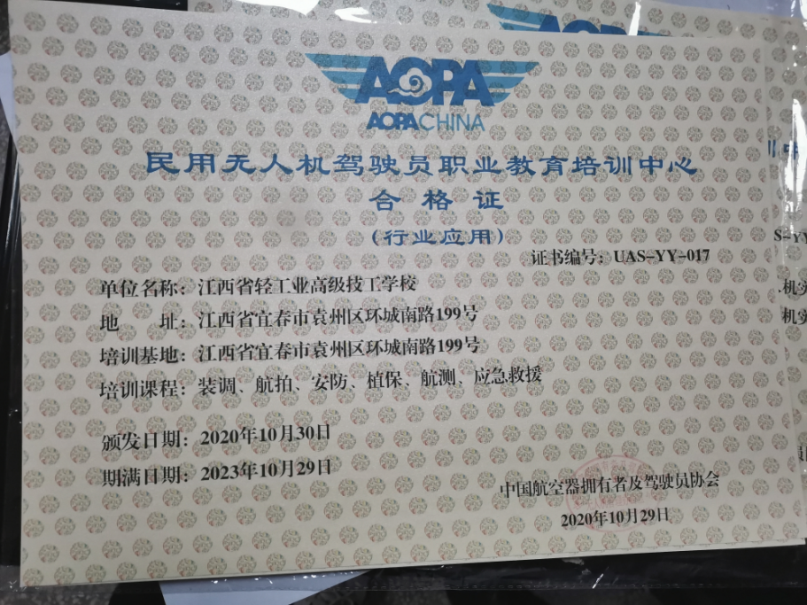五是加强队伍建设。加大人才培养和引进力度，激励教师参加学术研究和专业竞赛，建设优势特色专业，提高教育教学质量。

# 9.其他

在互联网+、智能制造为特征的“工业4.0”时代背景下，民用无人机已成为全球各国相互竞争的新兴产业。无人机产业的发展离不开人才的支撑，而职业教育是培养应用型人才的基础。2020年，为探索无人机的应用专业及发展方向，为毕业学生就业提供更多的选择，搭建起一个无人机职业教育的互动平台。我校与无人机专业合作企业就专业课程、课时、实训体系设置，教材选用，师资培养，运行与安全管理程序等方面进行探讨、交流、审核。经过不断的努力，2020年10月我校成为由中国航空器拥有者及驾驶员协会批准的民用无人机驾驶员职业教育培训中心。